งานสอบสวน
ผลการปฏิบัติงานของแต่ละสายงาน

เดือน เมษายน 2569
วันที่ 15 เมษายน 2569 เวลา 09.00 น. (ร้อยเวร ร.ต.ท.พลสรรค์ ขันชะลี)
เหตุ ชาวต่างชาติบุคคลเสียชีวิต สัญชาติเนเธอแลนด์ อายุ 75 ปี
ความพึงพอใจผู้แจ้ง พึงพอใจ สถานที่เกิดเหตุ พุทธรักษา โฮมเสตย์บ้านเลขที่ 28/3 ม.1 ต.ห้วยใหญ่ อ.บางละมุง จ.ชลบุรี
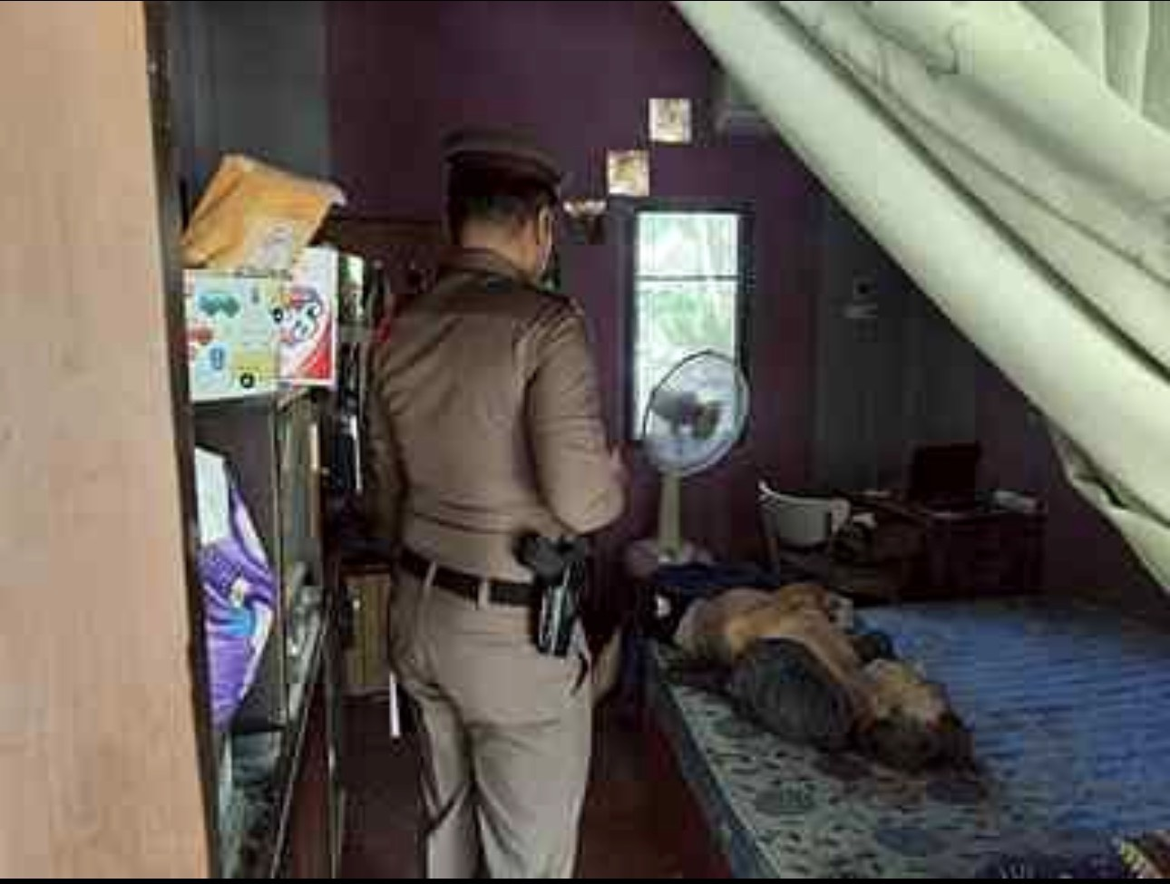

เดือนเมษายน 2569
วันที่ 16 เมษายน 2569 ชุดสืบสวน สภ.ห้วยใหญ่ ได้ร่วมกันจับกุมตัวผู้ต้องหาในคดีลักรถ จยย. ดังนี้
\
ผลการปฏิบัติงานของแต่ละสายงาน
เดือน เมษายน 2569
วันที่ 20 เมษายน 2569 เวลา 23.00 น. (ร้อยเวร ร.ต.อ.เรืองศักดิ์ ศิริบุตร)
เหตุ ตรวจสอบที่เกิดเหตุ กรณีลักทรัพย์ภายในบ้าน คนร้ายได้เงินสดเป็นจำนวน 30,000 บาท
ความพึงพอใจผู้แจ้ง พึงพอใจ สถานที่เกิดเหตุ หมู่บ้านเดอะเลค 12/284 ม.1 ต.ห้วยใหญ่ อ.บางละมุง จ.ชลบุรี
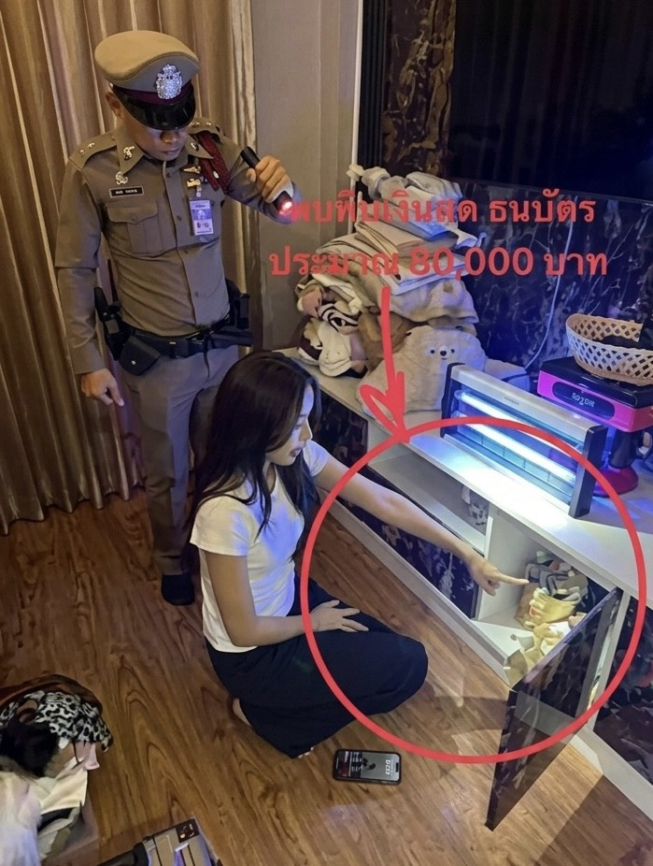

เดือนเมษายน 2569
วันที่ 16 เมษายน 2569 ชุดสืบสวน สภ.ห้วยใหญ่ ได้ร่วมกันจับกุมตัวผู้ต้องหาในคดีลักรถ จยย. ดังนี้
\
ผลการปฏิบัติงานของแต่ละสายงาน
เดือน เมษายน 2569
วันที่ 25 เมษายน 2569 เวลา 18.00 น. (ร้อยเวร พ.ต.ท.ปชารัก สุริยะ)
เหตุ จักรยานยนต์แซงเฉี่ยวชนกันทำให้มีคนบาดเจ็บ
ความพึงพอใจผู้แจ้ง พึงพอใจ สถานที่เกิดเหตุ ถนนเทศบาล 1 ม.1 ต.ห้วยใหญ่ อ.บางละมุง จ.ชลบุรี
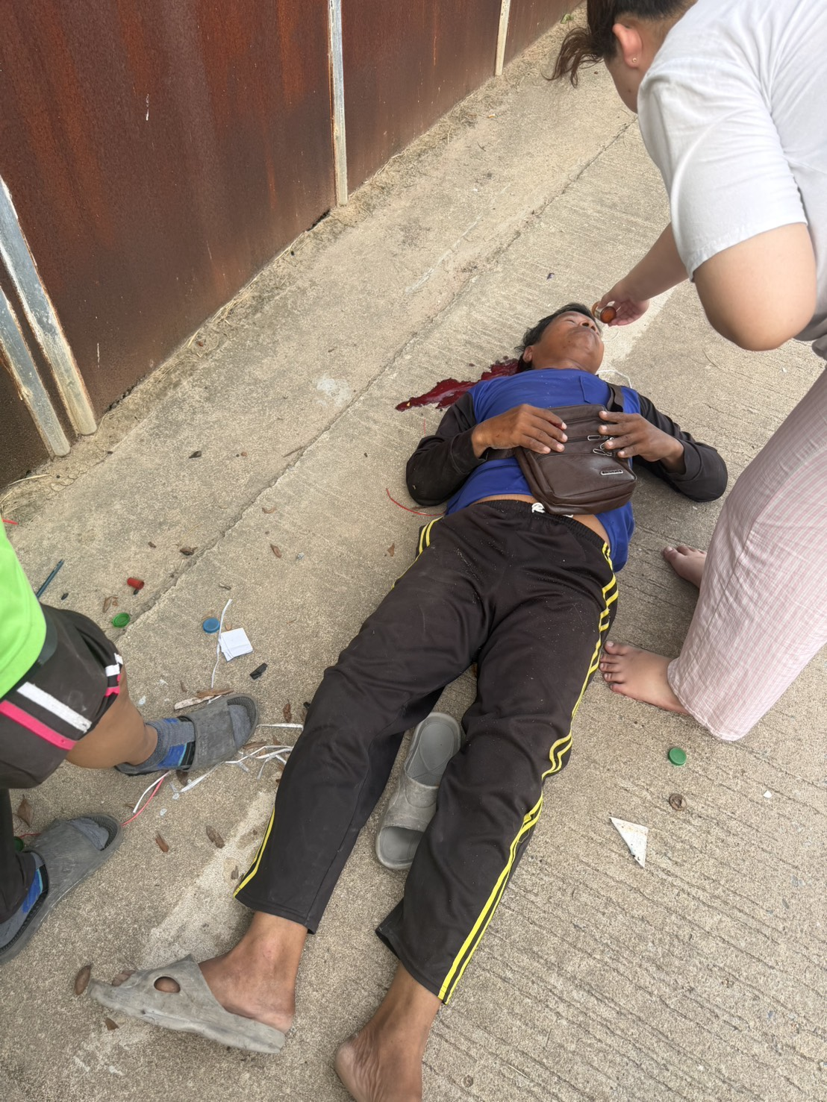

เดือนเมษายน 2569
วันที่ 16 เมษายน 2569 ชุดสืบสวน สภ.ห้วยใหญ่ ได้ร่วมกันจับกุมตัวผู้ต้องหาในคดีลักรถ จยย. ดังนี้
\
ผลการปฏิบัติงานของแต่ละสายงาน
เดือน เมษายน 2569
วันที่ 30 เมษายน 2569 เวลา 09.00 น. (ร้อยเวร ร.ต.ท.พลสรรค์ ขันชะลี)
เหตุ พบบุคคลจมน้ำเสียชีวิตและร้อยเวรได้ร่วมกับแพทย์เวรชันสูตรหาการเสียชีวิตที่แน่ชัด
ความพึงพอใจผู้แจ้ง พึงพอใจ สถานที่เกิดเหตุ ม.11 ต.ห้วยใหญ่ อ.บางละมุง จ.ชลบุรี
